Российская Федерация  Республика Алтай  Совет депутатов  муниципального образования Черноануйского сельского поселения  Усть-Канского района | 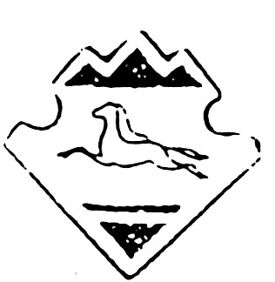 | Россия Федерациязы  Алтай Республика  Чаргы-Оозы jурт  муниципал тозомолинин  депутаттар  Соведи
РЕШЕНИЕ
Тридцать пятой сессии четвертого созыва

" 30 ноября 2022года с. Черный Ануй № _35-95

«О внесении изменений и дополнений в
бюджет МО Черноануйское сельское поселение на 2022год и на плановый период 2023-2024гг»
Заслушав и обсудив информацию главы МО Черноануйское сельское поселение о внесении изменении и дополнении в бюджет МО Черноануйское сельское поселение на 2022год и на плановый период 2023-2024гг, Совет депутатов Черноануйского сельского поселения РЕШИЛ:
- Внести в бюджет МО Черноануйского сельского поселения на 2022 год следующие изменения и дополнения:
В части 1 статьи 1 цифры "24476,2" заменить цифрами "24479,6"
В части 2 статьи 1 цифры "26583,4" заменить цифрами "26586,8»
Приложение 1 «Объем поступлений в бюджет МО Черноануйское сельское поселение в 2022году»; изложить в редакции согласно приложению 1
Приложения 3 «Распределение бюджетных ассигнований по разделам ,подразделам классификации расходов бюджета МО Черноануйское сельское поселение на 2021г» изложить в редакции согласно приложению 2
Приложения 5 Распределение бюджетных ассигнований по разделам ,подразделам ,целевым статьям (муниципальным) программам и непрограммным направлениям деятельности, группам (группам и подгруппам) видов расходов классификации расходов бюджета МО Черноануйское сельское поселение на 2021г» изложить в редакции согласно приложению 3
Приложения 9 «Ведомственная структура расходов бюджета МО Черноануйское сельское поселение на 2021г» изложить в редакции согласно приложению 4
II. Решение с изменениями обнародовать.
Глава Черноануйского сельского поселения: Председатель Совета депутатов Черноануйского сельского поселения
_________Т.А.Акатьева _________Т.А.Акатьева

